Pracovní list: Místo k bydlení
Jméno: ……………………………. | (7.–9. ročník)  rodinné domy, činžovní domy, panelové sídliště, satelitní městečko
Datum: ……………………………. | Třída:

Při dnešní hodině se podíváme na různé typy staveb, kde lidé bydlí. Probereme si výhody a nevýhody jednotlivých typů staveb.
Nejdříve si společně přečtěte informace k jednotlivým typům staveb. Vezmi si do ruky pastelky dvou barev, červenou pastelkou podtrhni text nebo informace, které jsou pro tebe nové a nikdy si o nich neslyšel/a, modrou podtrhni ty informace, které ti přijdou zajímavé.

Panelové sídliště
Panelová sídliště se u nás nejvíce stavěla ve druhé polovině 20. století, a to především tam, kde vznikaly nové průmyslové podniky, takže bylo potřeba ubytovat velký počet zaměstnanců. Životnost těchto domů je omezená a bydlení v nich není příliš příjemné. Umožňují však bydlení velkého počtu lidí na malé ploše, a pokud jsou řádně zatepleny, bývá jejich provoz energeticky méně náročný v porovnání s běžnými rodinnými domy. V krajině nepůsobí příliš esteticky a výstavba nového panelového sídliště v blízkosti starší zástavby může u starousedlíků vyvolat odpor.

Rodinné domy
Rodinné domy bývají nízké (dvou- až třípodlažní), většinou se zahradou. Poskytují tak příjemné bydlení. Zástavba rodinných domů, která souvisle navazuje na město (vilová čtvrť), je obvykle vnímána pozitivně a je možné zajistit zde dobrou dostupnost veřejné dopravy a služeb. V tom je zásadní rozdíl oproti satelitnímu městečku. V rodinných domech bydlí zhruba 40 % obyvatel České republiky a každý rok se postaví asi 15 000 rodinných domů.

Satelitní městečko
Plošně rozsáhlá zástavba rodinných domů, obvykle při okraji velkých měst. Na okraji města bývají v porovnání s centrem levnější pozemky, proto je zde dostupnější možnost výstavby rodinných domků. Mimo to zde může být příjemnější bydlení a okolní prostředí. To však nemusí platit vždy, zvláště velká satelitní městečka totiž připomínají „sídliště naležato“. Mezi negativní vlivy patří značný zábor půdy a vysoké nároky na dopravu. Často zde také chybějí základní služby, za kterými musejí obyvatelé dojíždět, a to většinou osobním autem. Efektivní veřejná doprava se zde totiž obvykle nevyplatí, protože oproti centru je zde poměrně nízká hustota zalidnění.

Činžovní domy
Obytné vícepatrové domy, které umožňují poměrně kvalitní bydlení velkého počtu obyvatel na malé ploše. Název činžovní domy je odvozen od slova „činže“, což znamená nájem. Původně zde totiž všichni obyvatelé platili majiteli domu nájem. Pokud si však obyvatelé koupí byt v činžovních domech do osobního vlastnictví, nájem už platit nemusejí.
Společně si teď ve třídě proberte, kdo si co podtrhl modrou (zajímavé informace) a kdo co červenou (nové informace).
Charakter bydlení v jednotlivých typech staveb
Pro další práci budeme potřebovat počítače s připojením k internetu nebo alespoň dataprojektor s počítačem. Vyhledejte webovou stránku: http://maps.google.com/. Zde se podíváme do jednotlivých měst České republiky a později vyplníte dotazník o problémech, které občané zde žijící mohou mít. Můžete použít i Street View. Adresy máte v dotazníku.
V dotazníku níže se pokus odpovědět na otázky, jak moc velké problémy mohou mít lidé v rodinném či panelovém domě.
Oblast | bez problémů | s drobnými problémy | problém
Panelové sídliště (Brno, Bořetická)
Dostupnost obchodů |  |  | 
Dostatek dětských hřišť |  |  | 
Místo pro rekreaci v přírodě |  |  | 
Příprava na zimní období |  |  | 
Soukromí v bytech |  |  | 
Rodinný dům (Příbram, Fibichova)
Dostupnost obchodů |  |  | 
Dostatek dětských hřišť |  |  | 
Místo pro rekreaci v přírodě |  |  | 
Příprava na zimní období |  |  | 
Soukromí |  |  | 
Satelitní městečko (Praha, Na Božkovně)
Dostupnost obchodů |  |  | 
Dostatek dětských hřišť |  |  | 
Místo pro rekreaci v přírodě |  |  | 
Příprava na zimní období |  |  | 
Soukromí |  |  | 
Činžovní dům (Mělník, Palackého)
Dostupnost obchodů |  |  | 
Dostatek dětských hřišť |  |  | 
Místo pro rekreaci v přírodě |  |  | 
Příprava na zimní období |  |  | 
Soukromí |  |  | 
Panelový dům
Sídliště mají jistě řadu výhod, levné a dostupné bydlení pro řadu lidí, ale zejména z estetického hlediska řadu nevýhod. Neopravené a šedivé „paneláky“ jistě nejsou chloubou měst. V posledních letech dochází díky dotacím k intenzivnímu zateplování panelových domů. Pokud je rekonstrukce povedená, panelové domy nejen šetří mnoho energie, ale i vypadají pěkně. Nyní přistoupíme k vašemu dalšímu úkolu. Na obrázku na další stránce máte nákres panelového domu a vy máte za úkol zpracovat barevný návrh fasády domu.
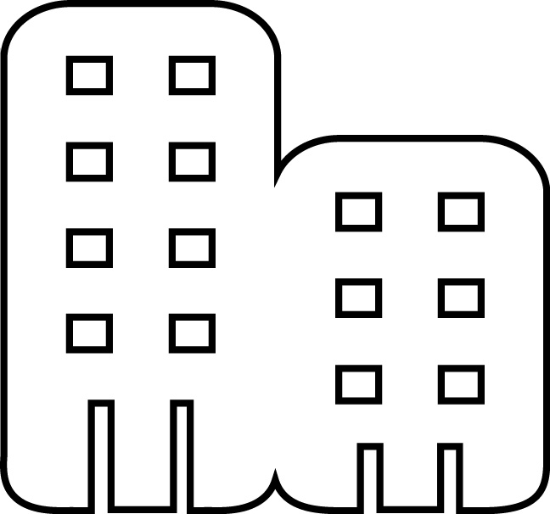
Závěrečné zhodnocení
Zakroužkuj, ve kterém typu staveb bys chtěl/a bydlet do budoucna ty:
satelitní městečko | panelové sídliště | rodinné domy
Volné psaní
Nyní na minutu zavři oči, uklidni se, vezmi si do ruky propisku a zamysli se nad tím, co ses během dnešní hodiny dozvěděl/a nového. Co tě překvapilo, co se ti líbilo? Budeš mít možnost sepsat to během několika málo minut tzv. volným psaním. Což znamená, že budeš psát, psát, psát, co tě v tom momentě napadne.

